|  |  |
| --- | --- |
|  | **Министерство науки и высшего образования Российской Федерации**  **Федеральное государственное бюджетное образовательное учреждение**  **высшего образования**  **«Московский государственный технический университет**  **имени Н.Э. Баумана**  **(национальный исследовательский университет)»**  **(МГТУ им. Н.Э. Баумана)** |

ФАКУЛЬТЕТ **Информатика и системы управления**

КАФЕДРА **Компьютерные системы и сети (ИУ6)**

НАПРАВЛЕНИЕ ПОДГОТОВКИ **09.03.01 Информатика и вычислительная техника**

**Отчет**

|  |  |
| --- | --- |
| **по лабораторной работе №** |  |

**Название:**

Тестирование программного обеспечения

**Дисциплина:** Технология разработки программных систем

|  |  |  |  |  |  |
| --- | --- | --- | --- | --- | --- |
| Студент | ИУ6-62Б |  |  | С.В. Астахов | |
|  | (Группа) |  | (Подпись, дата) | | (И.О. Фамилия) |
|  |  |  |  | |  |
| Преподаватель |  |  |  | |  |
|  |  |  | (Подпись, дата) | | (И.О. Фамилия) |

Москва, 2022

**Введение**

**Цель работы:** изучение основ построения микропроцессорных систем на ПЛИС. В ходе работы студенты ознакомятся с принципами построения систем на кристалле (СНК) на основе ПЛИС, получат навыки проектирования СНК в САПР Altera Quartus II, выполнят проектирование и верификацию системы с использованием отладочного комплекта Altera DE1Board.

**Ход работы**

Был создан пустой проект в среде Quartus. Затем создадим модуль системы на кристалле, функциональная схема которого представлена на рисунке 1. Представление модуля в Qsys показано на рисунке 2.

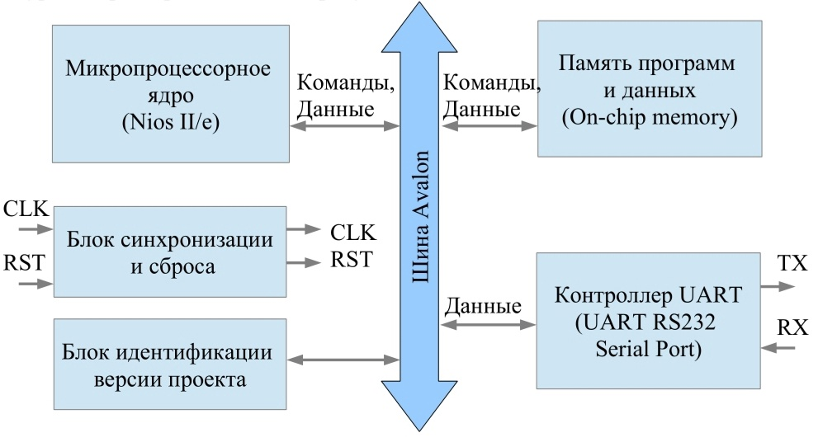

Рисунок 1 – функциональная схема системы на кристалле

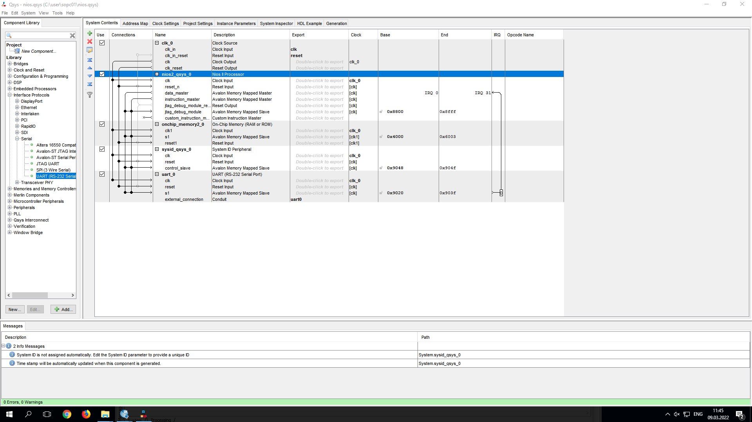

Рисунок 2 – модуль системы на кристалле

Добавим созданный модуль в проект Quartus и выберем его в качестве модуля верхнего уровня. Далее сопоставим контакты микросхемы и порты проекта (рисунки 3 и 4).

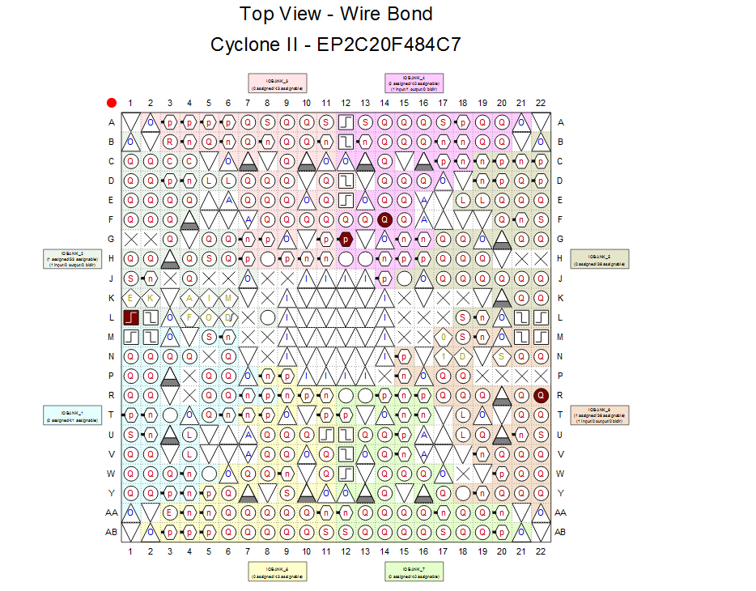

Рисунок 3 – назначение контактов микросхемы

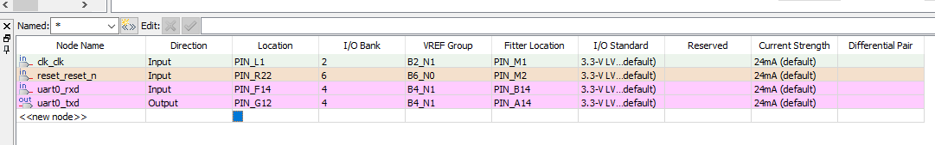

Рисунок 4 – назначение контактов микросхемы

Далее в Nios II модифицируем код из методического пособия так, чтобы в консоль выводился System ID:

#include "system.h"

#include "altera_avalon_sysid_qsys.h"

#include "altera_avalon_sysid_qsys_regs.h"

#include "sys/alt_stdio.h"

int main()

{

char ch, sim;

int i, ch1, buffer;

ch1 = IORD_ALTERA_AVALON_SYSID_QSYS_ID(SYSID_QSYS_0_BASE);

/* Event loop never exits. */

while (1){

buffer = ch1;

i = 0;

while(i < 8){

sim = buffer % 16;

if(sim < 10){

alt_putchar(sim + '0');

} else {

alt_putchar(sim + 'A');

}

buffer = buffer/16;

++i;S

}

}

return 0;

}

После этого была произведена прошивка ПЛИС (рисунок 5).

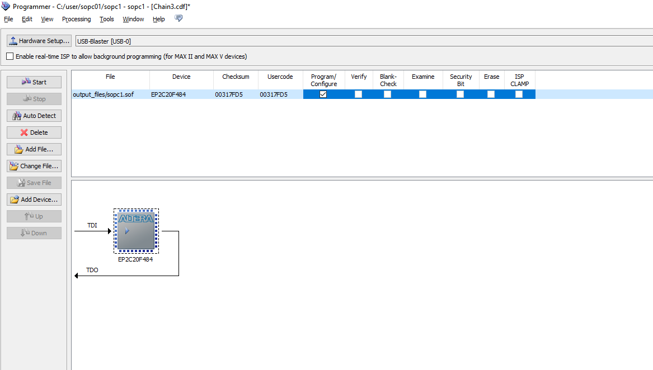

Рисунок 7 – прошивка ПЛИС

Результат работы программы представлен на рисунке 8. В консоль циклически выводится SystemID (6201) во обратном порядке.

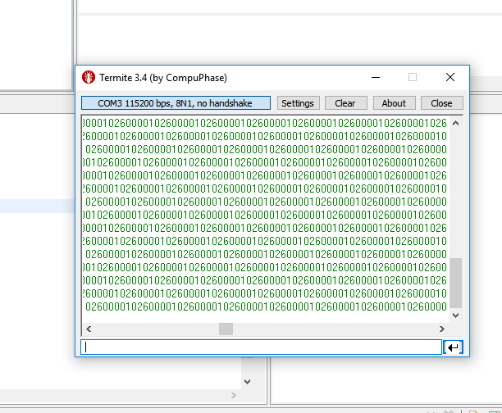

Рисунок 8 – результат работы программы

**Вывод:**